Pressemitteilung
Oktober 2024

Weinor setzt auf Photovoltaik
Komfort im Fokus: Pergolamarkise Plaza Viva mit
Solarantrieb für ausfahrbaren Markisenvolant

Durch ihr modulares System erfüllt die Pergolamarkise Plaza Viva des Sonnen- und Wetterschutzexperten Weinor unterschiedlichste Kundenwünsche – ob längere Nutzungsdauer durch die dimmbare LED-Beleuchtung oder Schutz vor tief stehender Sonne durch seitliche Verschattungen. Eine weitere Option ist der ausfahrbare Volant Plus für Sonnen-, Sicht- und Blendschutz von vorne. Ab sofort ist dieser auch mit einem komfortablen Solarantrieb erhältlich, welcher sich bei Sonnenschein automatisch auflädt.

Die Nutzung von Sonnenenergie spielt eine Schlüsselrolle in der zeitgemäßen und umweltfreundlichen Stromversorgung für elektrisch betriebene Anlagen und steht deshalb bei Endnutzern hoch im Kurs. Dieser Nachfrage wird Weinor mit einem neuen Solarantrieb für ausfahrbare Markisenvolants gerecht. Durch Photovoltaikzellen auf dem Ausfallprofil der Plaza Viva kann der Markisenvolant jetzt unabhängig von der Stromversorgung ein- und ausgefahren werden. Beim Volant Plus handelt es sich um eine senkrechte Verschattung, die in einer zweiten Tuchwelle im Ausfallprofil der Pergolamarkise ruht, und als Sonnen-, Sicht- und Blendschutz bei tief stehender Sonne nützliche Dienste leistet.

Bequeme Steuerung per Funk oder Smart-Home-System
Der Volant Plus der Plaza Viva lässt sich ganz komfortabel mit Somfy io-homecontrol steuern. Dabei kann sich der Nutzer zwischen Funk oder Smart-Home-Technik entscheiden. Letztere ermöglicht die Bedienung per App, über ein Smartphone oder Tablet sowie per Sprachsteuerung mit Alexa & Co. Darüber hinaus ist der Volant Plus aber auch weiterhin mit klassischem Kurbelantrieb erhältlich.

Einfach zu montieren und nachrüstbar
Der Vorteil für Fachbetriebe liegt im unkomplizierten Handling des Volant Plus- Solarantriebs: Er lässt sich ganz einfach kabellos montieren und kann auf Kundenwunsch auch zu einem späteren Zeitpunkt noch nachgerüstet werden.

Noch mehr Komfort für ein zeitgemäßes Outdoor-Living
Der solarbetriebene Markisen-Volant ergänzt das modulare System für noch mehr Terrassengenuss um ein weiteres grundlegendes Element. So sorgt die Pergolamarkise Plaza Viva durch ihre Einsatzfähigkeit bei leichtem Regen nicht nur für eine erheblich längere Nutzbarkeit des Außenbereichs, sondern auch für höchsten Kundenkomfort.

Medienkontakt:
Christian Pätz
weinor GmbH & Co. KG || Mathias-Brüggen-Str. 110 || 50829 Köln
E-Mail: cpaetz@weinor.de || www.weinor.de
Tel.: 0221 / 597 09 265 || Fax: 0221/ 595 11 89

Der Text sowie hochauflösendes Bildmaterial und weitere Informationen stehen Ihnen unter www.weinor.de/presse/ zur Verfügung.

Bildmaterial:


Bild 1:
Noch mehr Komfort fürs Outdoor-Living: solarbetriebener
Sonnen-, Sicht- und Blendschutz

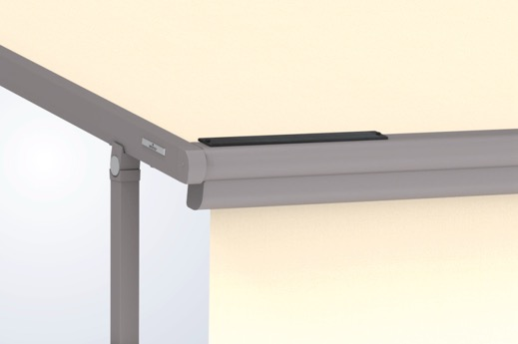
Bild 2:
Unauffällig auf dem Ausfallprofil der Plaza Viva:
das Solarmodul für den Markisenvolant

Fotos: weinor GmbH & Co. KG

